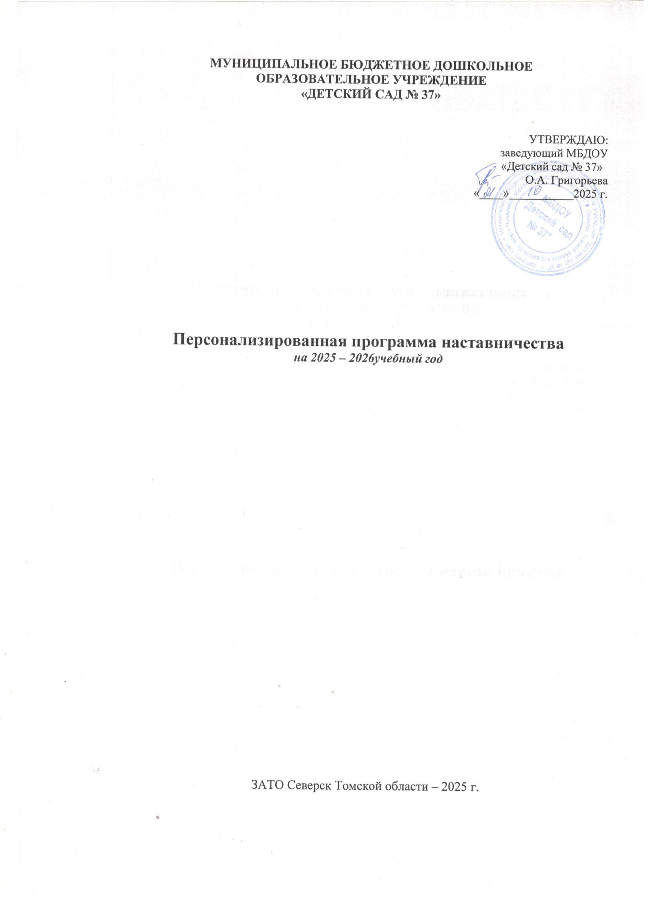

|  |  |
| --- | --- |
| **Наставническая пара** | Литвинова Юлия Михайловна (наставник),  Бессонова Елена Николаевна (наставляемый) |
| **Сведения о наставнике** | Литвинова Юлия Михайловна, воспитатель. Педагогический стаж – 40 лет.  Квалификационная категория – высшая. |
| **Сведения о наставляемом** | Бессонова Елена Николаевна, воспитатель.  Педагогический стаж – 21 год,  стаж работы в должности – 1 год |
| **Форма наставничества** | «педагог - педагог» |
| **Цель Программы** | Способствовать гибкой адаптации и профессиональному росту педагога после длительного перерыва в профессии |
| **Сроки реализации программы** | 01.09.2025 – 29.05.2026 |

# Карта персонализированной программы наставничества педагогического работника

|  |  |  |  |  |  |  |
| --- | --- | --- | --- | --- | --- | --- |
| № | Направления | Перечень мероприятий | Сроки реализации | Место проведения | Формы представления  результатов | Ожидаемый результат |
| 1 | Профессиональное  (предметные компетенции) | 1. Ознакомление, изучение: ФОП (программа воспитания), годовой план ДОУ.  2. Планирование воспитательно -  образовательной работы с детьми.  3. Посещение наставником ОД, режимных моментов | Сентябрь  Сентябрь – октябрь  В течение года | МБДОУ «Детский сад № 37» | Круглый стол с привлечением специалистов ДОУ;  Консультационный час.  Анализ мероприятий, самоанализ. | ознакомлены с задачами ДОУ, знание специфики дошкольного образования и особенностей организации образовательной работы с детьми, общих закономерностей их развития. Умение проектировать, планировать и осуществлять целостный педагогический процесс. |
| 2 | Методическое | 1. Формирование навыка ведения педагогической документации.  2. Оказание методической помощи в подготовке к ОД.  3. Советы, рекомендации, разъяснения, поправки в педагогические действия. | Сентябрь  В течение года  В течение года | МБДОУ «Детский сад № 37» | консультирование практические занятия, взаимопосещение ОД, творческие мастерские, мастер-классы наставников | Понимание различных подходов к образованию и выбору методов, владение различными методами обучения, знание психологических механизмов усвоения знаний и умений |
| 3 | Психолого- педагогическое | Психологическое консультирование | В течение года | МБДОУ «Детский сад № 37» | Тренинги, консультации личные и групповые | Повышение уровня психологической компетентности при работе с детьми, родителями и коллегами |
| 4 | Коммуникативное | 1. Педагогические тренинги  2. Родительские собрания и культурно-досуговая деятельность | Раз в квартал | МБДОУ «Детский сад № 37» | Деловые игры, анализ педагогических ситуаций | Умение вести переговоры с родителями и коллегами,  Готовность решать профессиональные и личностные проблемы (принимать решения, анализировать, формулировать, обсуждать и разрешать проблемы),  умение выстраивать позитивную коммуникацию. |